**3TRƯỜNG ĐẠI HỌC CÔNG NGHIỆP HÀ NỘI**

**Khoa Công nghệ thông tin**



**BÁO CÁO BÀI TẬP LỚN**

**MÔN: PHẦN MỀM MÃ NGUỒN MỞ**

**ĐỀ TÀI: TÌM HIỂU FRAMEWORK SPRING CỦA JAVA XÂY DỰNG PHẦN MỀM QUẢN LÝ BIÊN LAI THU TIỀN ĐIỆN**

|  |  |  |
| --- | --- | --- |
| Giảng viên hướng dẫn | : | Ths. Nguyễn Thái Cường |
| Nhóm sinh viên thực hiện | : | Nhóm 17  1. Đỗ Tuấn Anh  2. Nguyễn Văn Khải  3. Lê Văn Vũ |

**Hà Nội – 2022**

MỤC LỤC

MỤC LỤC 2

LỜI MỞ ĐẦU 4

Chương I. Tìm hiểu yêu cầu quản lý hóa đơn tiền điện 5

1. Mô tả sơ bộ bài toán 5

2. Các yêu cầu hệ thống 5

*2.1.1. Yêu cầu về chức năng* 5

*2.1.2. Yêu cầu phi chức năng* 6

Chương II. Mô hình hóa cơ sở dữ liệu 7

1. Các yêu cầu về dữ liệu 7

2. Biểu đồ thực thể liên kết 7

3. Mô tả chi tiết các bảng 8

Chương III. Mô hình hóa usecase 10

1. Use case tổng quan 10

2. Các tác nhân 10

2.1. Actor Quản lý 10

2.2. Actor Thợ điện 11

2.3. Actor Thu tiền 11

3. Đặc tả Use-case 12

3.1. Use case “Đăng nhập” 12

3.2. Usecase “Quản lý hộ tiêu thụ” 13

3.3. Use case “Cập nhập chỉ số điện” 15

3.4. Use case “Danh sách thanh toán” 16

3.5. Use case “Quản lý hoá đơn” 17

3.6. Use case “Báo cáo thống kê” 18

3.7. Use case “Quản lý người dùng” 19

Chương IV. Phân tích hệ thống 22

1. Phân tích Use case 22

1.1. Use case “Đăng nhập” 22

1.2. Use case “Quản lý hộ tiêu thụ” 23

1.3. Use case “Cập nhập chỉ số điện” 25

1.4. Use case “Danh sách thanh toán” 26

1.5. Use case “Quản lý hoá đơn” 28

1.6. Use case “Báo cáo Thống kê” 30

1.7. Use case “Quản lý người dùng” 31

Chương V. Xây dựng phần mềm 34

KẾT LUẬN VÀ BÀI HỌC KINH NGHIỆM 38

1. Nội dung đã thực hiện. 38

2. Hướng phát triển. 38

TÀI LIỆU THAM KHẢO 40

LỜI MỞ ĐẦU

Những năm gần đây, khoa học công nghệ phát triển nhanh như vũ bão, đặc biệt là lĩnh vực công nghệ thông tin. Có thể nói, công nghệ thông tin đã len lỏi vào hầu hết tất cả mọi lĩnh vực trong cuộc sống của chúng ta. Trong đó, công nghệ phần mềm luôn luôn đóng vai trò tiên phong, dẫn đầu trong quá trình đó. Các phần mềm đã đang và sẽ được ứng dụng nhiều trong công việc cũng như cuộc sống thường ngày của con người.

Các phần mềm đều được bắt nguồn từ nhu cầu thực tế. Quản lý biên lai thu tiền điện là một trong những công việc đòi hỏi lượng lớn dữ liệu cùng một lúc theo đó việc áp dụng công nghệ thông tin để xây dựng những phần mềm, những chương trình quản lý nhằm giảm thiểu tối đa nhân lực cũng như đồng nhất về dữ liệu, rút ngắn thời gian thực hiện cũng như các bước để quản lý, lưu trữ dữ liệu là vô cùng cần thiết. Nắm bắt được điều này, nhóm chúng em xây dựng phần mềm *Quản lý biên lai thu tiền điện* nhằm đáp ứng nhu cầu của người tiêu thụ điện. Phần mềm này được xây dựng sẽ thay thế hệ thống quản lý tiền điện cũ. Chắc chắn nó sẽ đem lại những thuận lợi cho người quản lý và tiêu thụ điện

Trong quá trình tìm hiểu và nghiên cứu để thiết kế phần mềm này chúng em cũng không thể tránh khỏi những thiếu sót. Vì vậy rất mong có sự đóng góp ý kiến của thầy và các bạn để phần mềm của chúng em được hoàn thiện hơn.

Chúng em xin chân thành cảm ơn!

Chương I. Tìm hiểu yêu cầu quản lý hóa đơn tiền điện

* 1. Mô tả sơ bộ bài toán

Hệ thống giúp cho người quản lý một cách dễ dàng các thông tin về khách hàng dùng điện, cách tính tiền điện một cách chính xác, nhanh chóng. Hệ thống sử dùng tiết kiệm thời gian và sức lao động. Việc áp dụng phần mềm sẽ đem lại hiệu quả kinh tế cao, nâng cao năng suất lao động của con người.

Chi nhánh điện lực Nam Từ Liêm phụ trách quản lý tiền điện cho khu vực quận cần phần mềm hỗ trợ cho công việc quản lý tiền điện với yêu cầu:

* Lập hồ sơ hộ gia đình đăng ký sử dụng điện (mã khách hàng, họ tên khách hàng, địa chỉ, loại điện tiêu thụ, …)
* Hàng tháng thống kê lại tình hình sử dụng điện (chỉ số tiêu thụ: cũ và mới).
* Kết xuất hoá đơn đã sử dụng trong tháng (thông tin khách hàng, số điện tiêu thụ, tiền điện phải trả, VAT, …)
* Thống kê báo cáo tình hình sử dụng điện…
  1. Các yêu cầu hệ thống
     + 1. Yêu cầu về chức năng
* Phía người thu tiền điện:
* Quản lý hộ tiêu thụ
* Danh sách thanh toán
* Quản lý hóa đơn
* Phía thợ điện:
* Cập nhật chỉ số điện
* Phía quản lý:
* Quản lý người dùng
* Báo cáo, thống kê
  + - 1. Yêu cầu phi chức năng
* Hoạt động

Hệ thống phải có sự đồng bộ tức là dữ liệu có thể truyền đi giữa các máy tính trong một sở điện. Nếu có thể thì sẽ liên kết với các điểm thu tiền qua mạng internet.

* Hiệu năng

Hệ thống phải hoạt động ổn định. Tốc độ cập nhật và tính toán phải nhanh (khoảng 1-2s với một dữ liệu). Tính toán cần chính xác tránh sai hệ thống. Dung lượng chưa thông tin phải tương đối lớn để có thể xử lý được lượng thông tin lớn.

* Bảo mật

Phần mềm cần có hệ thống đăng nhập. Chỉ có các nhân viên quản lý mới có thể đăng nhập vào hệ thống để cập nhật hay chỉnh sửa. Mỗi lần chỉnh sửa cũng sẽ được lưu lại để sử dụng sau này khi có sự cố. Phải có khả năng bảo vệ thông tin khách hàng nếu gặp phải hacker…

* Văn hóa và chính trị
* Ngôn ngữ sử dụng là tiếng Việt.
* Đơn vị thanh toán là tiền tệ có đơn vị VNĐ.
* Phần mềm phải hợp pháp và sử dụng hợp lý.

Chương II. Mô hình hóa cơ sở dữ liệu

1. Các yêu cầu về dữ liệu

Công ty điện lực Nam Từ Liêm muốn xây dựng một cơ sở dữ liệu để quản lý hoá đơn tiền điện của mình. Hệ thống lưu trữ thông tin của khách hàng tiêu thụ điện bao gồm: Mã khách hàng, họ tên khách hàng, địa chỉ nhà, căn cước/ chứng minh thư nhân dân, số điện thoại liên hệ, …

Mỗi tháng (bao gồm ngày đầu và ngày cuối) sẽ ghi lại chỉ số điện cũ và mới của hộ khách hàng đã tiêu thụ điện. Một khách hàng có thể tiệu thụ điện trong nhiều tháng, một tháng có nhiều khách hàng tiêu thụ điện.

Các hoá đơn tiêu thụ điện với lượng điện tiêu thụ được tính từ chỉ số cũ và chỉ số mới của khách hàng trong tháng đó. Lưu lại lượng điện tiêu thụ và tổng tiền thanh toán cùng ngày lập hoá đơn. Một hoá đơn thuộc 1 tháng duy nhất cho một khách hàng duy nhất.

Ngoài ra, hệ thống cần cung cấp tài khoản truy cập cho người quản lý, thợ điện và nhân viên thu tiền để thực hiện tha tác nghiệp vụ của mình.

2. Biểu đồ thực thể liên kết

* 1. Mô tả chi tiết các bảng
     + 1. Bảng Khách hàng

|  |  |  |  |
| --- | --- | --- | --- |
| Tên trường |  | Kiểu dữ liệu | Mô tả |
| MaKH |  | Int | Mã khách hàng |
| HoTen |  | Varchar (100) | Họ tên khách hàng |
| DiaChi |  | Text | Địa chỉ |
| CCCD |  | Varchar(20) | Số CMND/CCCD |
| NgaySinh |  | Date | Ngày sinh chủ hộ |
| SoDienThoai |  | Varchar(15) | Số điện thoại liên hệ |

* + - 1. Bảng Tháng

|  |  |  |  |
| --- | --- | --- | --- |
| Tên trường |  | Kiểu dữ liệu | Mô tả |
| ThangID |  | Int | ID autoincrement |
| NgayDau |  | Date | Ngày đầu tính tiền điện |
| NgayCuoi |  | Date | Ngày cuối tính tiền điện |

* + - 1. Bảng Chỉ số điện

|  |  |  |
| --- | --- | --- |
| Tên trường | Kiểu dữ liệu | Mô tả |
| MaKH | Int | Mã khách hàng |
| ThangID | Int | ID tháng |
| ChiSoCu | Int | Chỉ số điện cũ |
| ChiSoMoi | Int | Chỉ số điện mới |
| NgayGhi | Date | Ngày ghi số điện mới |

* + - 1. Bảng Nhân viên

|  |  |  |
| --- | --- | --- |
| Tên trường | Kiểu dữ liệu | Mô tả |
| MaNV | Int | Mã nhân viên |
| TenNV | Varchar (100) | Họ tên nhân viên |
| ChucVu | Varchar(100) | Chức vụ: Nhân viên thu tiền, … |
| TaiKhoan | Varchar(32) | Tài khoản đăng nhập vào hệ thống |
| MatKhau | Varchar(32) | Mật khẩu đăng nhập đã mã hoá MD5 |

* + - 1. Bảng Hoá đơn

|  |  |  |
| --- | --- | --- |
| Tên trường | Kiểu dữ liệu | Mô tả |
| MaHD | Int | Mã hoá đơn |
| MaKH | Int | Mã khách hàng |
| ThangID | Int | ID tháng |
| LuongDienTieuThu | Int | Lượng điện tiêu thụ trong tháng |
| TongTien | Decimal | Tổng tiền phải thanh toán |
| NgayLapPhieu | Timestamp | Ngày lập phiếu thu |
| TinhTrang | Bit | Tình trạng thanh toán của hoá đơn |
| MaNV | Int | Mã nhân viên |

Chương III. Mô hình hóa Use Case

**1. Use case tổng quan**



**2. Các tác nhân**

**2.1. Actor Quản lý**



**2.2. Actor Thợ điện**



**2.3. Actor Thu tiền**



**3. Đặc tả Use-case**

**3.1. Use case “Đăng nhập”**

* Mô tả vắn tắn: Use case này cho phép người dùng đăng nhập vào hệ thống để thực hiện các chức năng của mình.
* Luồng sự kiện
* Luồng cơ bản

1. Use case này bắt đầu khi người dùng mở hệ thống, một Popup đăng nhập sẽ hiện ra cho người dùng.
2. Người dùng tiến hành nhập thông tin tài khoản và mật khẩu vào hệ thống. Chọn nút đăng nhập hoặc ấn Enter.
3. Hệ thống kiểm tra tính hợp lệ của thông tin đăng nhập: Kiểm tra bảng NhanVien về tài khoản và mật khẩu có khớp hay không. Hệ thống cấp quyền truy cập và usecase kết thúc.

* Luồng rẽ nhánh

1. Tại bước 3 trong luồng cơ bản, nếu actor nhập thông tin không hợp lệ, hệ thống sẽ hiển thị thông báo “không tồn tại tài khoản”, ngược lại use case sẽ tiếp tục.
2. Không kết nối được cơ sở dữ liệu tại bất kì thời điểm nào trong quá trình thực hiện use case thì hệ thống sẽ hiển thị báo “lỗi kết nối” và use case kết thúc.

* Các yêu cầu đặc biệt

Không có.

* Tiền điều kiện

Người dùng có tài khoản truy cập hệ thống.

* Hậu điều kiện

Nếu use case thành công thì hiển thị màn hình chính. Nếu không trạng thái của hệ thống không thay đổi.

* Điểm mở rộng

Không có.

* + 1. **Usecase “Quản lý hộ tiêu thụ”**
* Mô tả vắn tắt: Use case này giúp các tác nhân quản lý được những khách hàng đang sử dụng điện, thêm, sửa, xoá thông tin khách hàng nếu cần thiết…
* Luồng sự kiện
* Luồng cơ bản

1. Use case này bắt đầu khi actor chọn Quản lý hộ tiêu thụ trên menu giao diện chính. Hệ thống truy cập bảng KhachHang để lấy thông tin các khách hàng và hiển thị bảng danh sách khách hàng ra cho người sử dụng.
2. Thêm khách hàng
3. Khi actor nhấn vào nút thêm khách hàng, một popup sẽ hiển thị cho phép actor nhập các thông tin cần thiết cho 1 khách hàng.
4. Actor sẽ nhập đầy đủ thông tin khách hàng mới sau đoa ấn “Lưu thôn tin”. Hệ thống sẽ kiểm tra thông tin và tạo một bản ghi mới trong bảng KhachHang quay lại giao diện, hiển thị lại danh sách khách hàng sau khi được cập nhập.
5. Sửa thông tin khách hàng
6. Khi actor chọn một khách hàng từ danh sách khách hàng và chọn nút “Sửa” thì một popup với các thông tin có thể chỉnh sửa của khách hàng đó được hiện ra.
7. Actor thực hiện chỉnh sửa các thông tin rồi ấn nút “Lưu thông tin”. Hệ thống sẽ kiểm tra lại thông tin và update những thông tin đó trong bảng KhachHang.
8. Xoá khách hàng
9. Actor chọn một khách hàng trong bảng khách hàng và chọn nút “Xoá”. Hệ thống sẽ hiển thị một yêu cầu xác nhận xoá.
10. Actor đồng ý và khách hàng đó sẽ bị xoá ra khỏi bảng KhachHang. Hiển thị lại danh sách khách hàng sau khi xoá xong.
11. Actor chọn menu khác hoặc kết thúc phiên, usecase kết thúc.

* Luồng rẽ nhánh

1. Tại bước 2b và 3b trong luồng cơ bản, nếu actor nhập thông tin khách hàng không hợp lệ thì hệ thống sẽ hiển thị thông báo lỗi. Nhân viên bắt buộc nhập lại hoặc ấn “Hủy bỏ” để kết thúc.
2. Tại bước 4b, nếu nhân viên kích vào nút “Không đồng ý” thì hệ thống sẽ bỏ qua thao tác xóa và hiển thị lại bảng TaiKhoan.
3. Không kết nối được cơ sở dữ liệu tại bất kì thời điểm nào trong quá trình thực hiện use case thì hệ thống sẽ hiển thị báo “lỗi kết nối” và use case kết thúc.

* Các yêu cầu đặc biệt

Không có.

* Tiền điều kiện

Actor phải đăng nhập thành công trước đó.

* Hậu điều kiện

Không có

* Điểm mở rộng

Không có.

* + 1. **Use case “Cập nhập chỉ số điện”**
* Mô tả vắn tắt: Use case này giúp các tác nhân cập nhập chỉ số điện của tháng đó cho từng khách hàng.
* Luồng sự kiện
* Luồng cơ bản

1. Use case này bắt đầu khi actor chọn Cập nhập chỉ số điện trên menu giao diện chính. Hệ thống truy cập bảng KhachHang để lấy thông tin các khách hàng và hiển thị bảng danh sách khách hàng ra cho người sử dụng.
2. Khi actor chọn một khách hàng bất kỳ trong danh sách khách hàng, hệ thống sẽ truy cập bảng ChiSoDien và lấy thông tin chỉ số điện của các tháng đã cập nhập cho khách hàng đó.
3. Actor chọn “Ghi điện mới” để cập nhập chỉ số điện cho khách hàng đã chọn. Hệ thống sẽ hiển thị popup cho phép actor ghi chỉ số điện mới cho tháng.
4. Actor nhập chỉ số điện mới và chọn “Lưu thông tin”. Hệ thống sẽ tiến hành cập nhập bản ghi mới cho bảng ChiSoDien.
5. Thêm tháng mới
6. Khi actor chọn “Thêm tháng mới”, hệ thống sẽ lấy danh sách các tháng trong bảng THANG và hiển thị ra popup; tính toán tháng mới gần nhất chưa có trong bảng THANG.
7. Khi actor nhấn nút “Lưu thay đổi” thông tin tháng mới gần nhất sẽ được tạo mới trong bảng Thang.
8. Actor chọn menu khác hoặc kết thúc phiên, usecase kết thúc.

* Luồng rẽ nhánh

1. Tại bước 4 trong luồng cơ bản, nếu actor nhập chỉ số mới không > chỉ số cũ và >0 thì yêu cầu Actor bắt buộc nhập lại hoặc ấn “Hủy bỏ” để kết thúc.
2. Không kết nối được cơ sở dữ liệu tại bất kì thời điểm nào trong quá trình thực hiện use case thì hệ thống sẽ hiển thị báo “lỗi kết nối” và use case kết thúc.

* Các yêu cầu đặc biệt

Không có.

* Tiền điều kiện

Actor phải đăng nhập thành công trước đó.

* Hậu điều kiện

Không có

* Điểm mở rộng

Không có.

* + 1. **Use case “Danh sách thanh toán”**
* Mô tả vắn tắt: Use case này giúp các tác nhân xem thông tin về khách hàng đã thanh toán và chưa nhập chỉ số điện trong một tháng cụ thể.
* Luồng sự kiện
* Luồng cơ bản

1. Use case này bắt đầu khi actor chọn Danh sách thanh toán trên menu giao diện chính. Hệ thống truy cập bảng KhachHang và bảng ChiSoDien để lấy thông tin và hiển thị.
2. Khi actor chọn một một tháng bất ký, hệ thống sẽ lấy lại thông tin về khách hàng đã thanh toán và chưa nhập chỉ số điện trong tháng đó.
3. Actor chọn menu khác hoặc kết thúc phiên, usecase kết thúc.

* Luồng rẽ nhánh

1. Không kết nối được cơ sở dữ liệu tại bất kì thời điểm nào trong quá trình thực hiện use case thì hệ thống sẽ hiển thị báo “lỗi kết nối” và use case kết thúc.

* Các yêu cầu đặc biệt

Không có.

* Tiền điều kiện

Actor phải đăng nhập thành công trước đó.

* Hậu điều kiện

Không có

* Điểm mở rộng

Không có.

* + 1. **Use case “Quản lý hoá đơn”**
* Mô tả vắn tắt: Use case này giúp các tác nhân tính toán tiền điện tiêu thụ và lập – in hoá đơn thanh toán tiền điện…
* Luồng sự kiện
* Luồng cơ bản

1. Use case này bắt đầu khi actor chọn Quản lý hoá đơn trên menu giao diện chính. Hệ thống truy cập bảng HoaDon để lấy thông tin các hoá đơn đã lập, truy cập bảng ChiSoDien lấy thông tin chỉ số điện của những hộ chưa thanh toán và hiển thị danh sách ra màn hình.
2. Lập hoá đơn
3. Khi actor chọn một thông tin chỉ số điện của khách hàng chưa lập hoá đơn trong tháng. Hệ thống sẽ tính lượng điện tiêu thụ từ chỉ số cũ và chỉ số mới. Từ lượng điện tiêu thụ, loại điện mà actor chọn. Hệ thống sẽ tính tổng tiền phải trả = lượng điện tiêu thụ * đơn giá + 10%VAT.
4. Actor chọn “Lập hoá đơn”, Hệ thống sẽ tiến hành tạo một hoá đơn mới, update vào bảng HoaDon và hiển thị lại danh sách.
5. Thanh toán – In hoá đơn
6. Khi actor chọn một hoá đơn chưa thanh toán ở trong danh sách hoá đơn, hệ thống lấy và hiển thị lại thông tin khách hàng.
7. Actor chọn nút “Thanh toán – In hoá đơn”. Hệ thống sẽ cập nhập lại tình trạng hoá đơn thành đã thanh toán rồi in phiếu hoá đơn.
8. Actor chọn menu khác hoặc kết thúc phiên, usecase kết thúc.

* Luồng rẽ nhánh

1. Tại bước 3a trong luồng cơ bản, nếu khách hàng chọn hoá đơn đã thanh toán rồi thì hiển thị thông báo.
2. Không kết nối được cơ sở dữ liệu tại bất kì thời điểm nào trong quá trình thực hiện use case thì hệ thống sẽ hiển thị báo “lỗi kết nối” và use case kết thúc.

* Các yêu cầu đặc biệt

Không có.

* Tiền điều kiện

Actor phải đăng nhập thành công trước đó.

* Hậu điều kiện

Không có

* Điểm mở rộng

Không có.

* + 1. **Use case “Báo cáo thống kê”**
* Mô tả vắn tắt: Use case này giúp các tác nhân xem thông tin thống kê doanh thu từng tháng.
* Luồng sự kiện
* Luồng cơ bản

1. Use case này bắt đầu khi actor chọn Báo cáo thống kê trên menu giao diện chính
2. Hệ thống truy cập bảng HoaDon và tính tổng thu nhập theo tháng và iển thị ra giao diện.
3. Actor chọn menu khác hoặc kết thúc phiên, usecase kết thúc.

* Luồng rẽ nhánh

1. Không kết nối được cơ sở dữ liệu tại bất kì thời điểm nào trong quá trình thực hiện use case thì hệ thống sẽ hiển thị báo “lỗi kết nối” và use case kết thúc.

* Các yêu cầu đặc biệt

Không có.

* Tiền điều kiện

Actor phải đăng nhập thành công trước đó.

* Hậu điều kiện

Không có

* Điểm mở rộng

Không có.

* + 1. **Use case “Quản lý người dùng”**
* Mô tả vắn tắt: Use case này giúp người Quản Lý quản lý được tài khoản người dùng truy cập vào hệ thống, phân quyền, thêm, sửa, xoá người dùng…
* Luồng sự kiện
* Luồng cơ bản

1. Use case này bắt đầu khi actor chọn Menu Hệ thống > Người dùng. Hệ thống truy cập bảng NhanVien để lấy thông tin các nhân viên và hiển thị bảng danh sách ra giao diện popup.
2. Thêm nhân viên
3. Actor nhập thông tin cần thiết cho nhân viên và chọn Thêm.
4. Hệ thống sẽ kiểm tra thông tin và tạo một bản ghi mới trong bảng NhanVien quay lại giao diện, hiển thị lại danh sách sau khi được cập nhập.
5. Sửa thông tin nhân viên
6. Khi actor chọn một nhân viên từ danh sách nhân viên, hệ thống sẽ nhận thông tin nhân viên và hiển thị ra bảng.
7. Actor nhập lại thông tin và chọn nút “Sửa”, Hệ thống sẽ kiểm tra lại thông tin và update những thông tin đó trong bảng NhanVien.
8. Xoá nhân viên
9. Actor chọn một nhân viên trong bảng nhân viên và chọn nút “Xoá”. Hệ thống sẽ hiển thị một yêu cầu xác nhận xoá.
10. Actor đồng ý và nhân viên đó sẽ bị xoá ra khỏi bảng NhanVien. Hiển thị lại danh sách nhân viên sau khi xoá xong.
11. Actor đóng popup, usecase kết thúc.

* Luồng rẽ nhánh

1. Tại bước 2b và 3b trong luồng cơ bản, nếu actor nhập thông tin không hợp lệ thì hệ thống sẽ hiển thị thông báo lỗi. Actor bắt buộc nhập lại hoặc ấn “Hủy bỏ” để kết thúc.
2. Tại bước 4b, nếu nhân viên kích vào nút “Không đồng ý” thì hệ thống sẽ bỏ qua thao tác.
3. Không kết nối được cơ sở dữ liệu tại bất kì thời điểm nào trong quá trình thực hiện use case thì hệ thống sẽ hiển thị báo “lỗi kết nối” và use case kết thúc.

* Các yêu cầu đặc biệt

Không có.

* Tiền điều kiện

Actor phải đăng nhập thành công trước đó.

Actor đóng vai trò là Quản lý.

* Hậu điều kiện

Không có

* Điểm mở rộng

Không có.

Chương IV. Phân tích hệ thống

1. Phân tích Use case

**1.1. Use case “Đăng nhập”**

1.1.1. Biểu đồ trình tự



1.1.2. Biểu đồ lớp

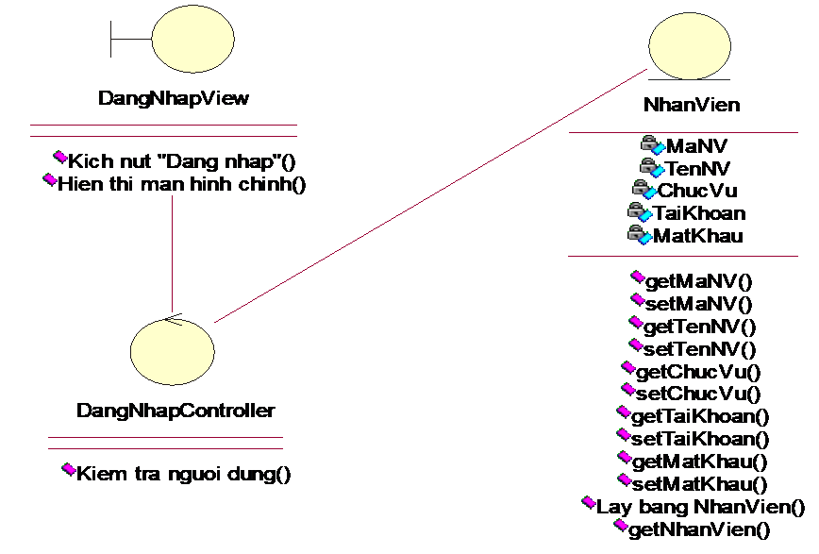

1.2. Use case “Quản lý hộ tiêu thụ”

1.2.1. Biểu đồ trình tự

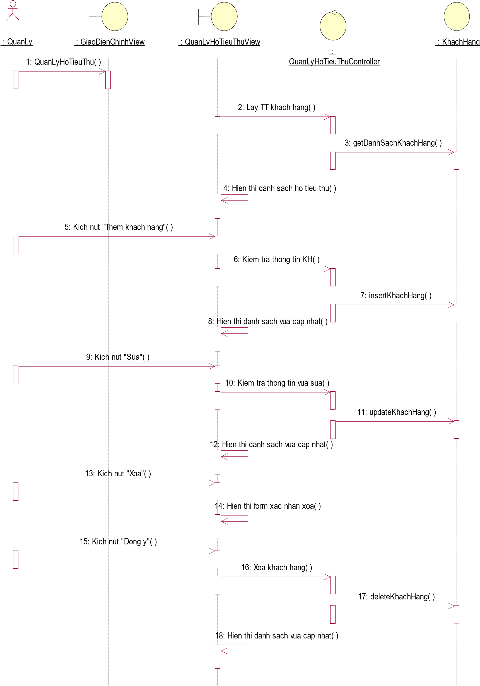

1.2.2. Biểu đồ lớp

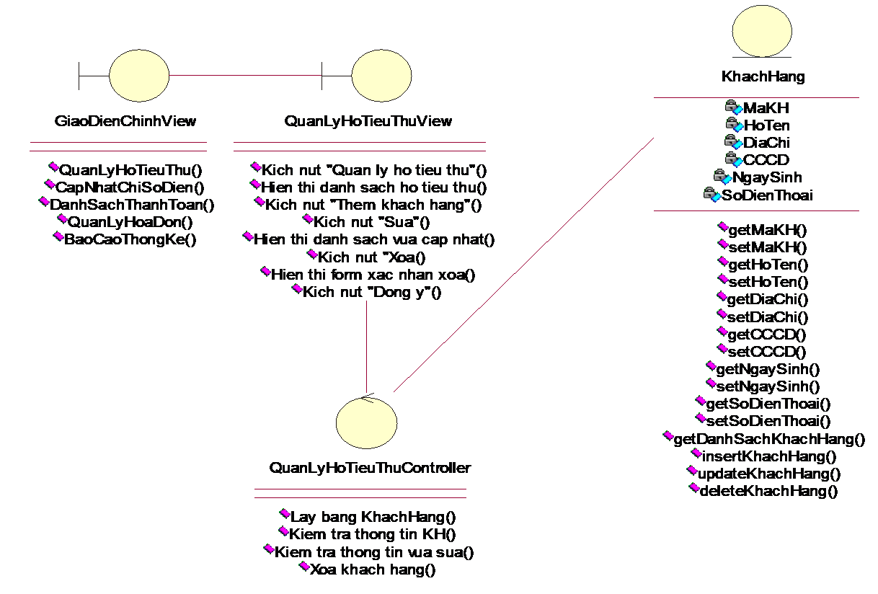

1.3. Use case “Cập nhập chỉ số điện”

1.3.1. Biểu đồ trình tự

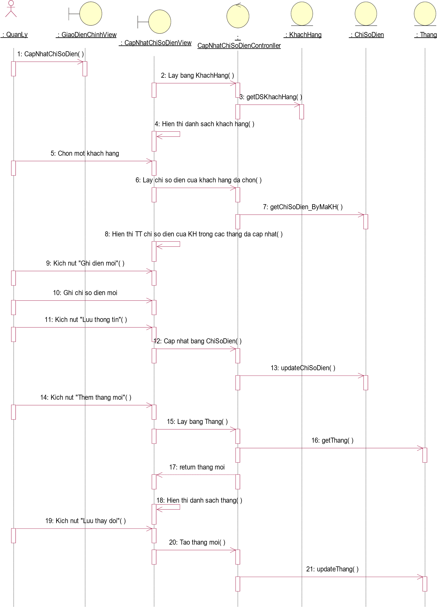

1.3.2. Biểu đồ lớp

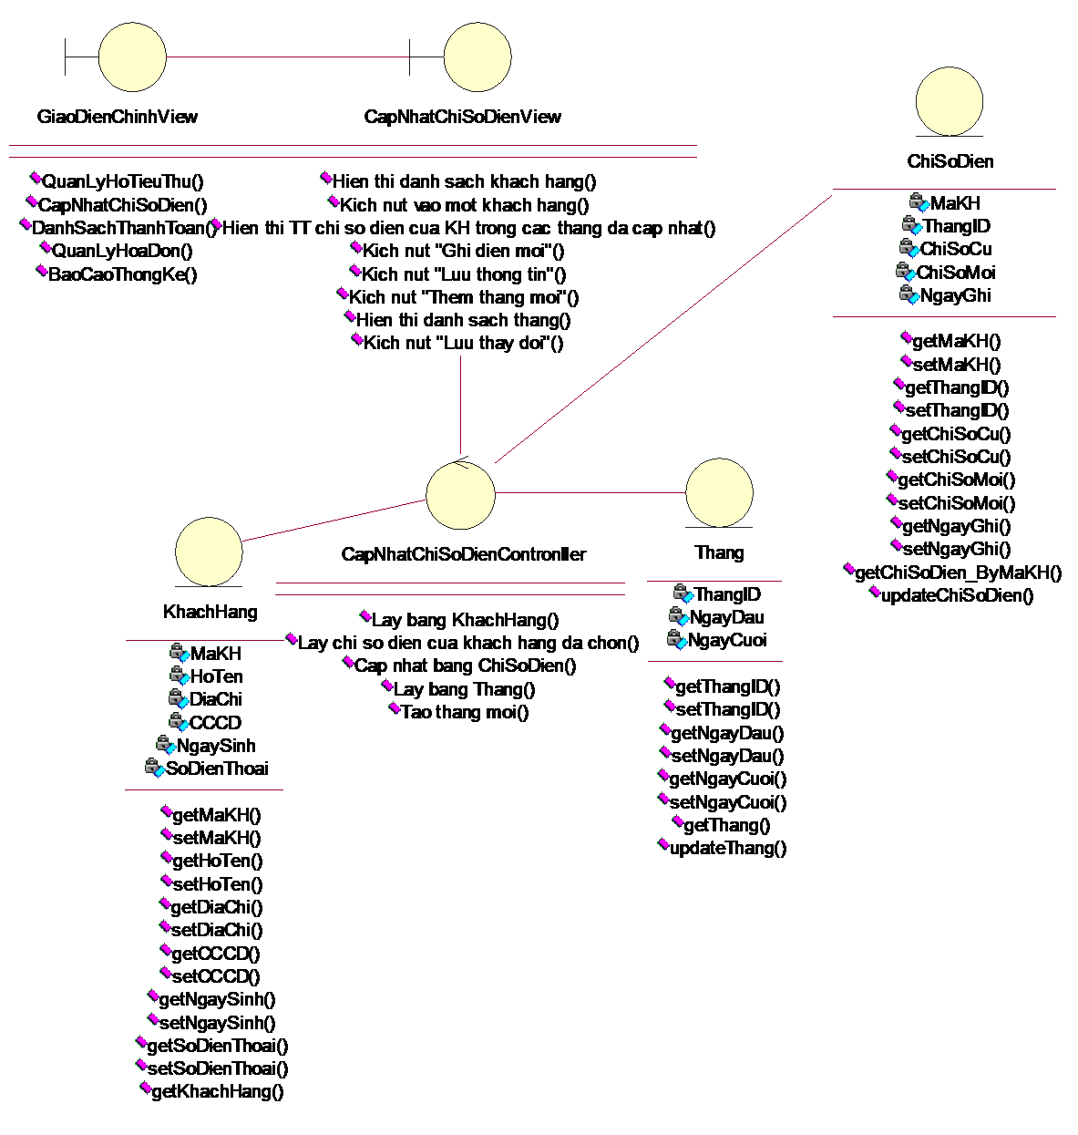

1.4. Use case “Danh sách thanh toán”

1.4.1. Biểu đồ trình tự



1.4.2. Biểu đồ lớp

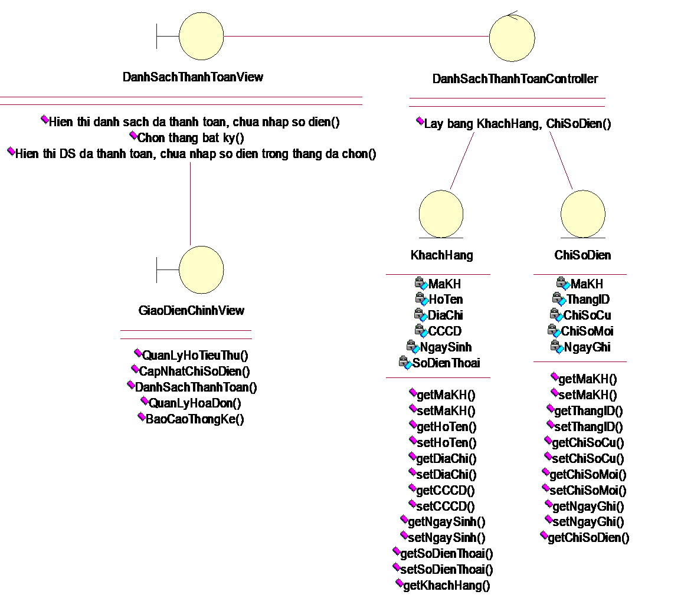

1.5. Use case “Quản lý hoá đơn”

1.5.1. Biểu đồ trình tự

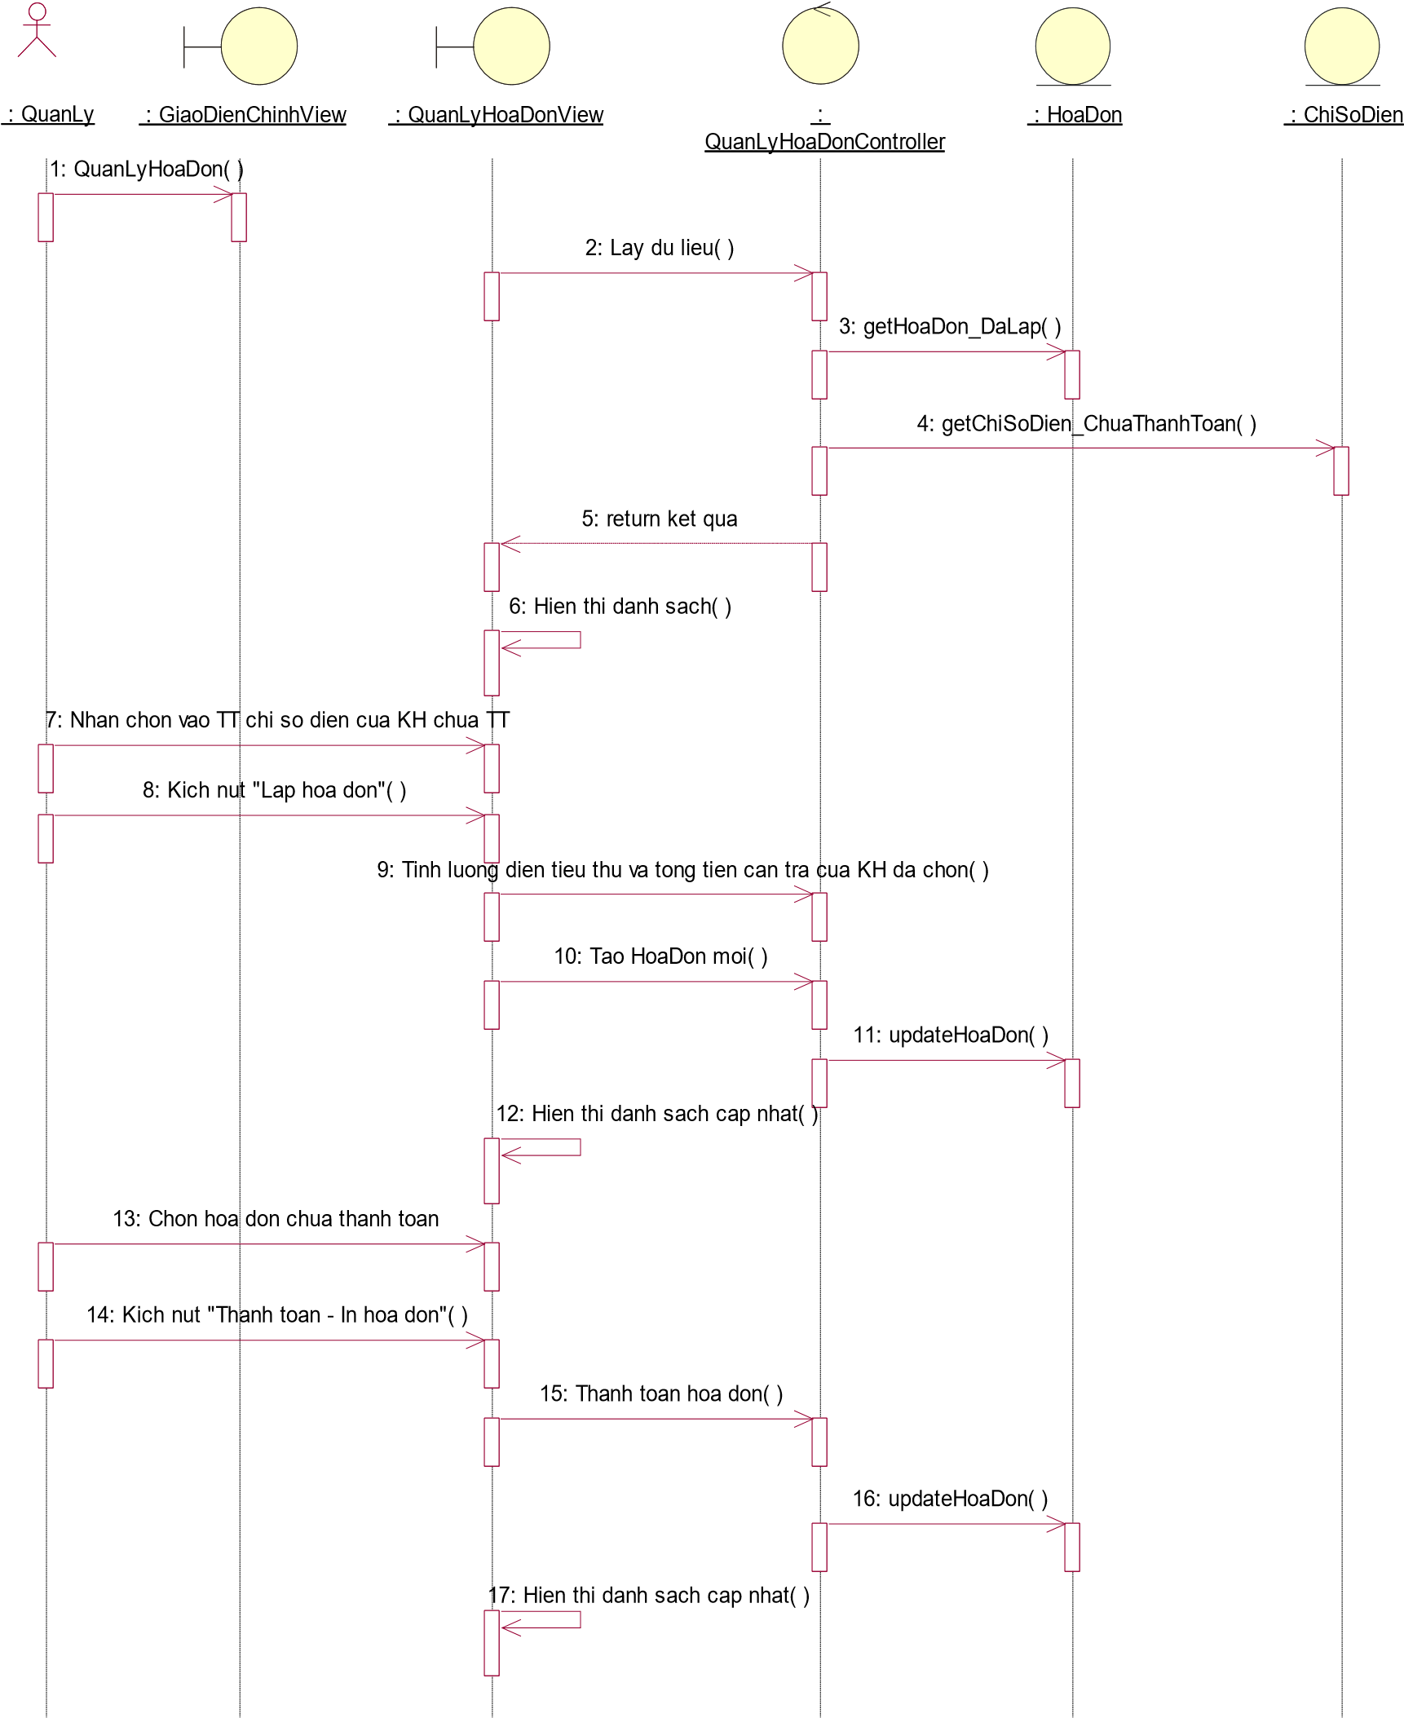

1.5.2. Biểu đồ lớp

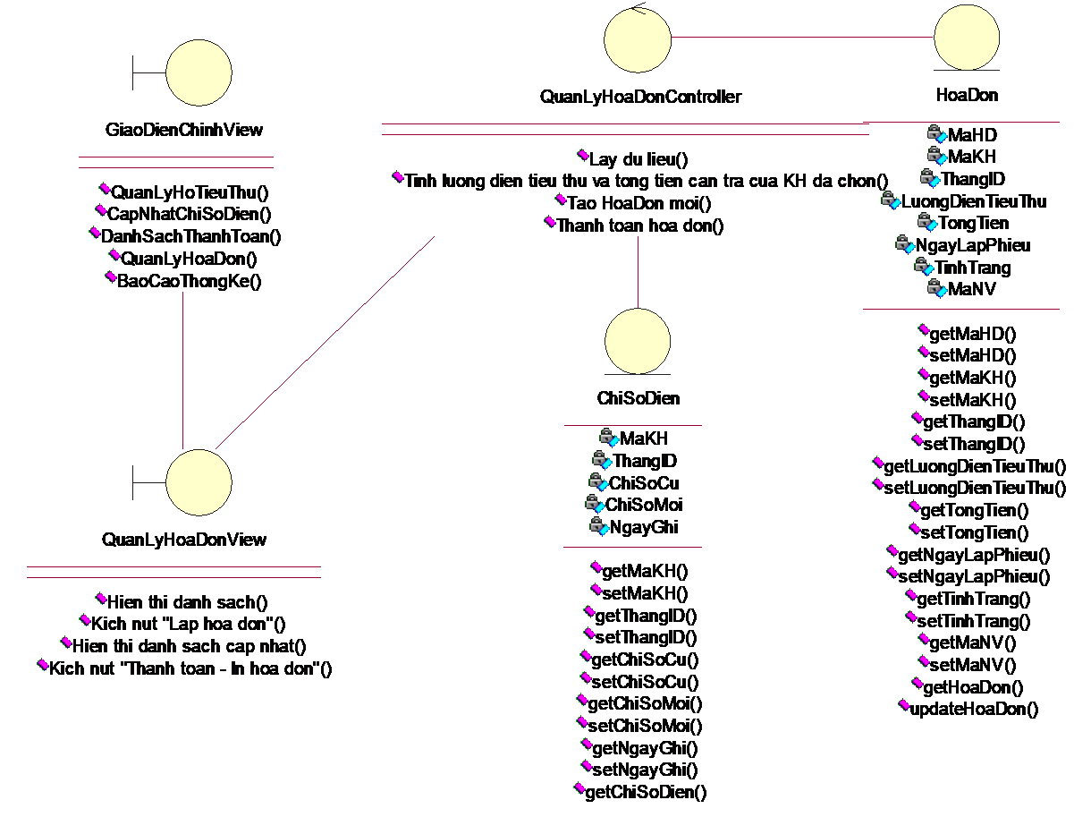

1.6. Use case “Báo cáo Thống kê”

1.6.1. Biểu đồ trình tự



1.6.2. Biểu đồ lớp

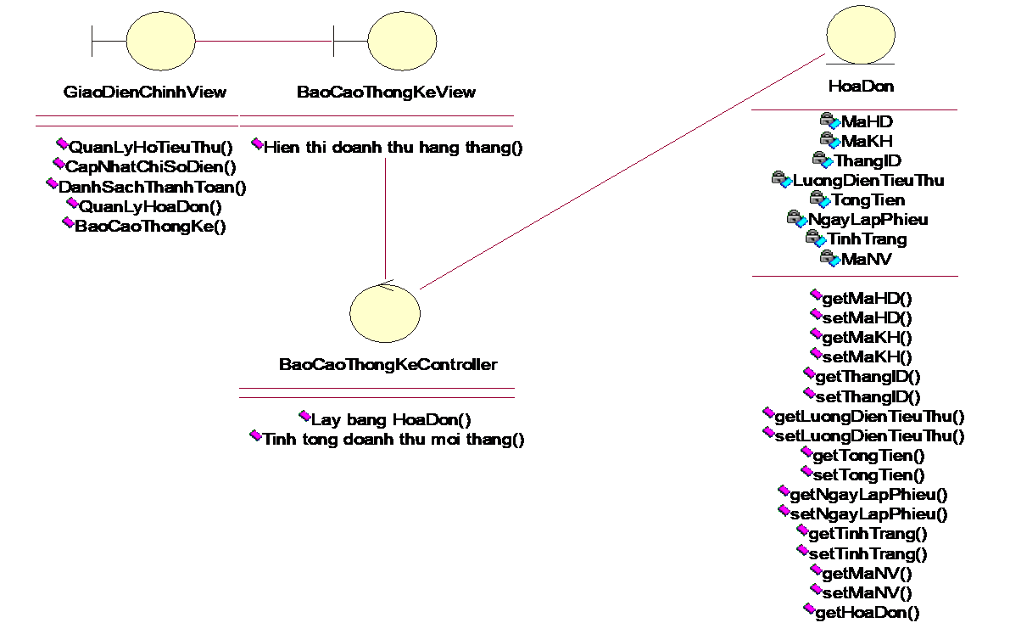

1.7. Use case “Quản lý người dùng”

1.7.1. Biểu đồ trình tự

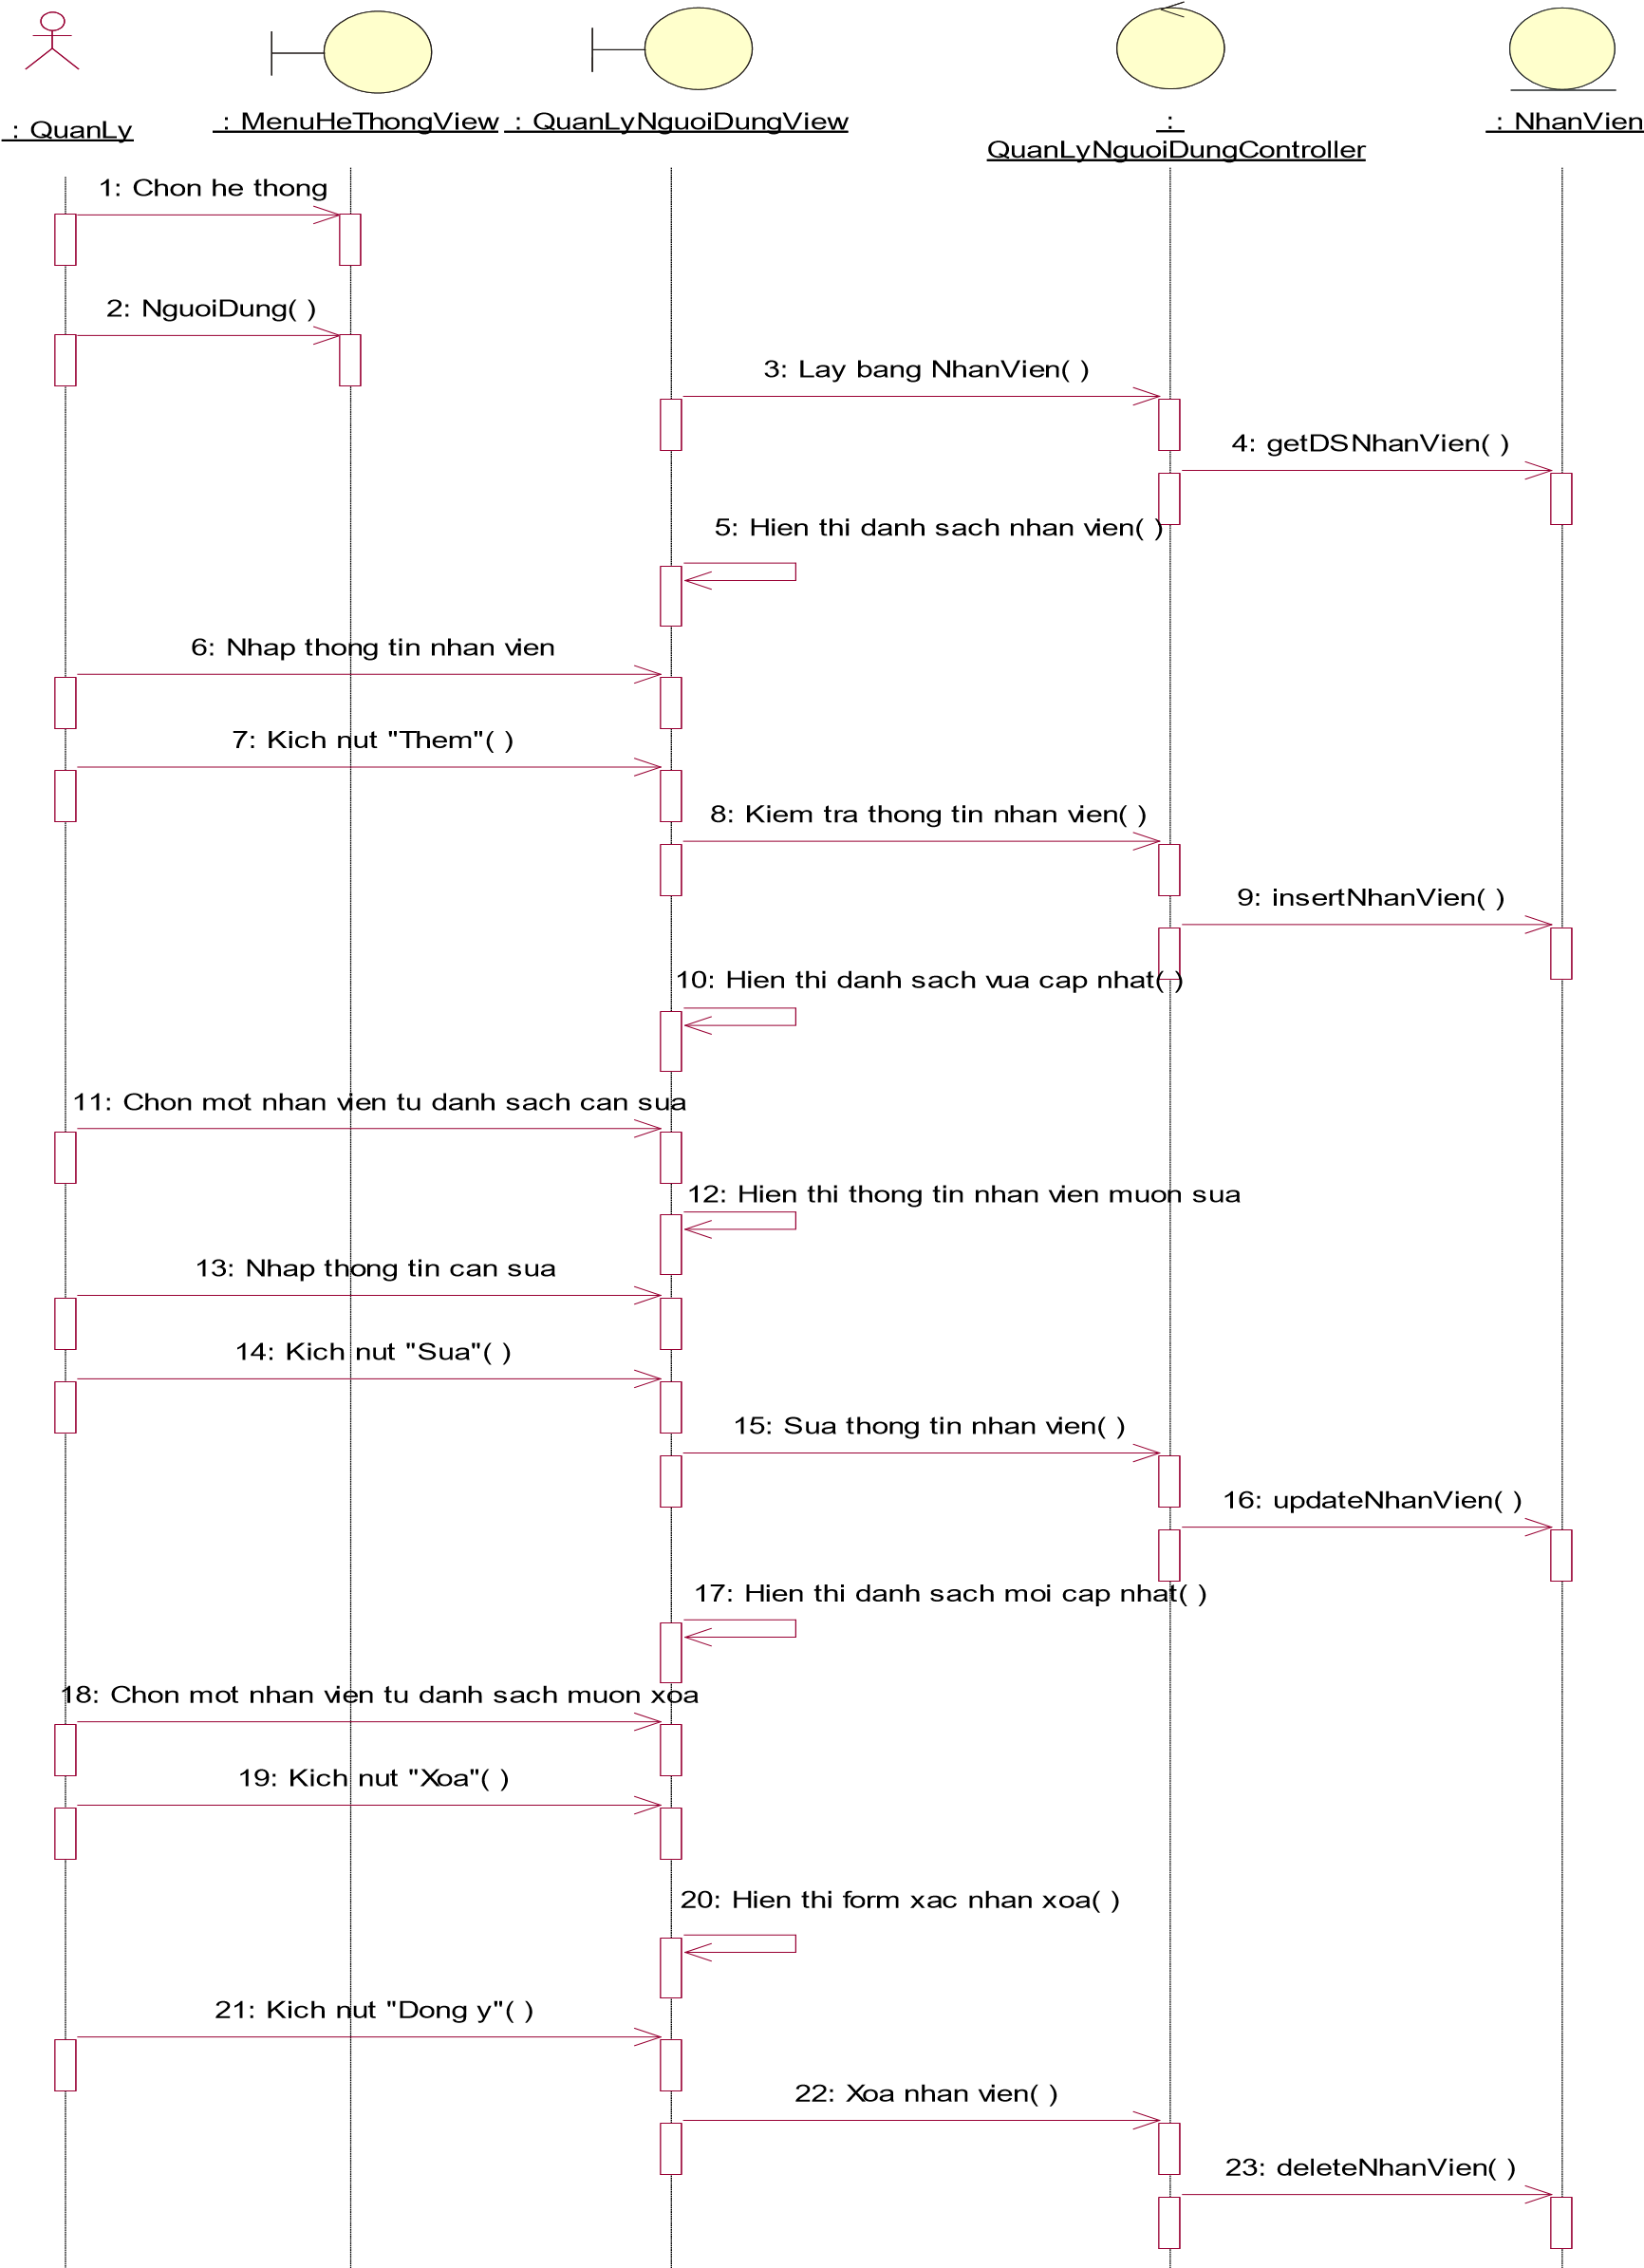

1.7.2. Biểu đồ lớp

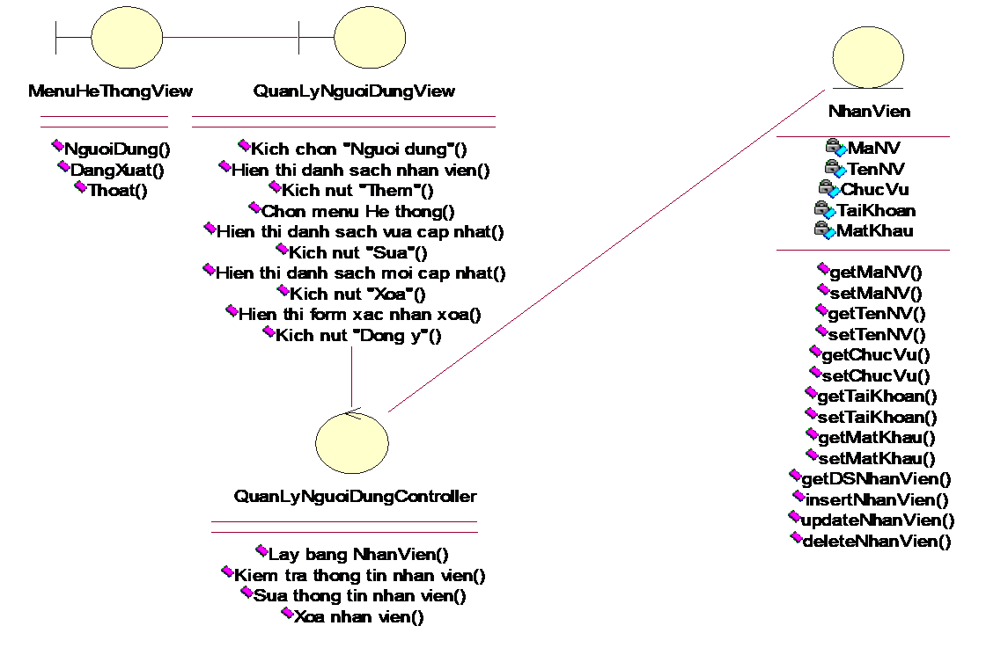

Chương V. Xây dựng phần mềm

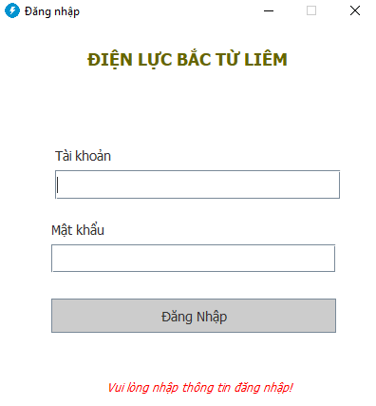***1. Phần login***

***2. Home***

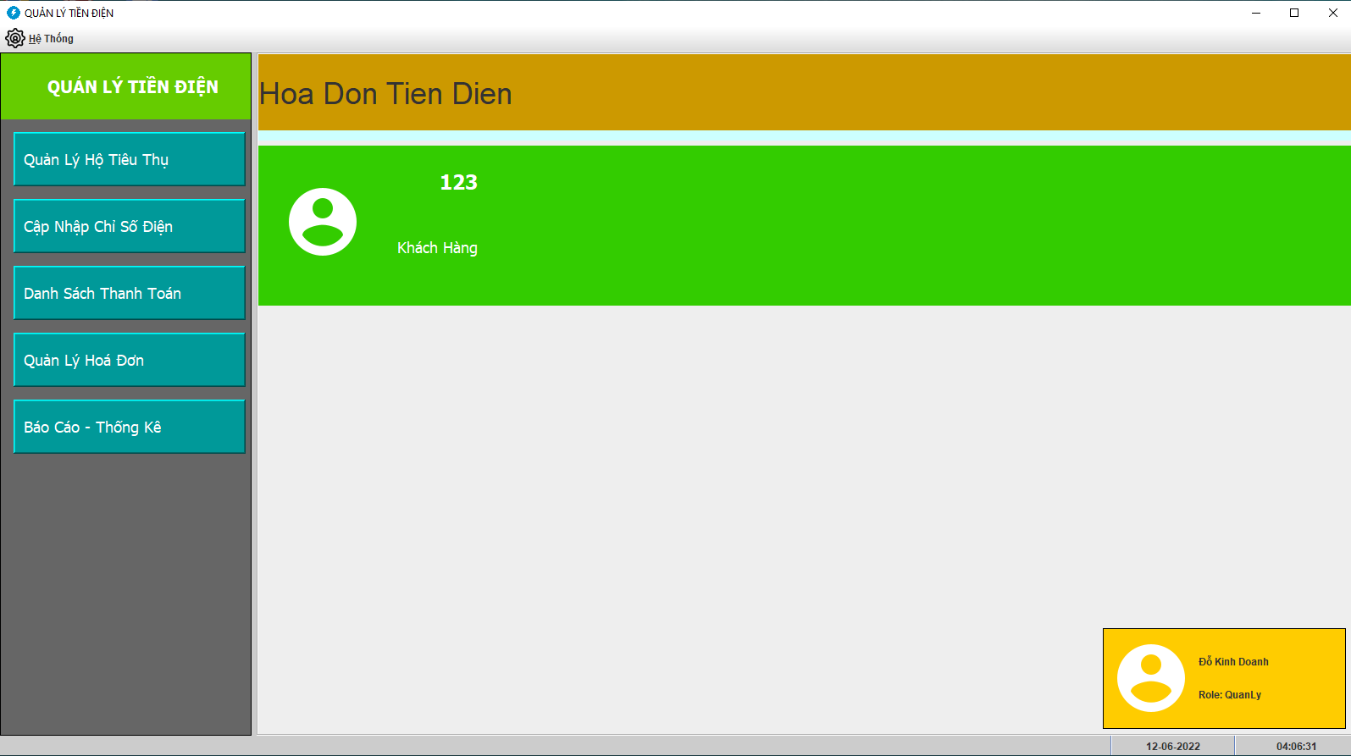

***3. Quản lý hộ tiêu thụ***

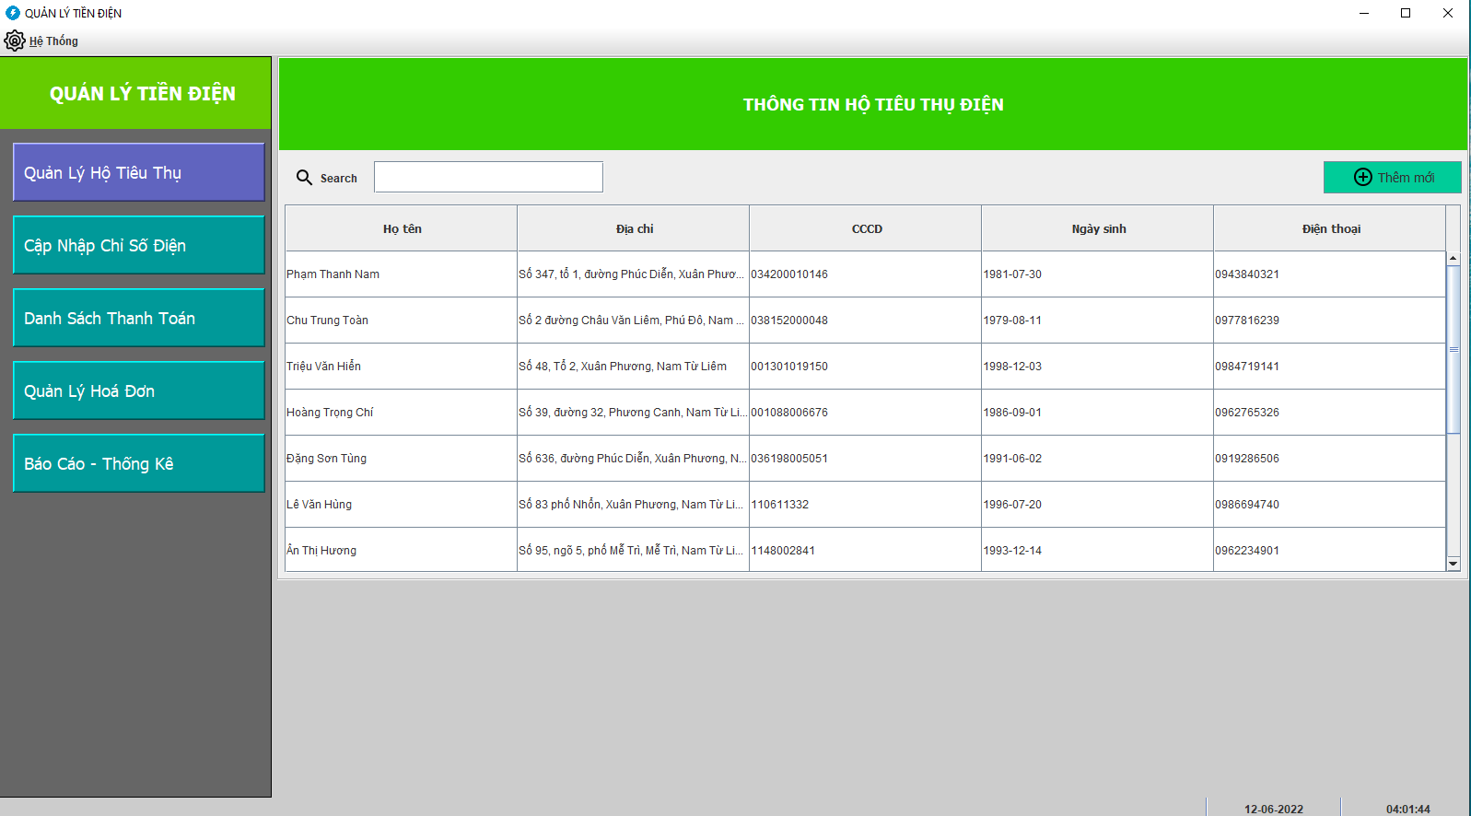

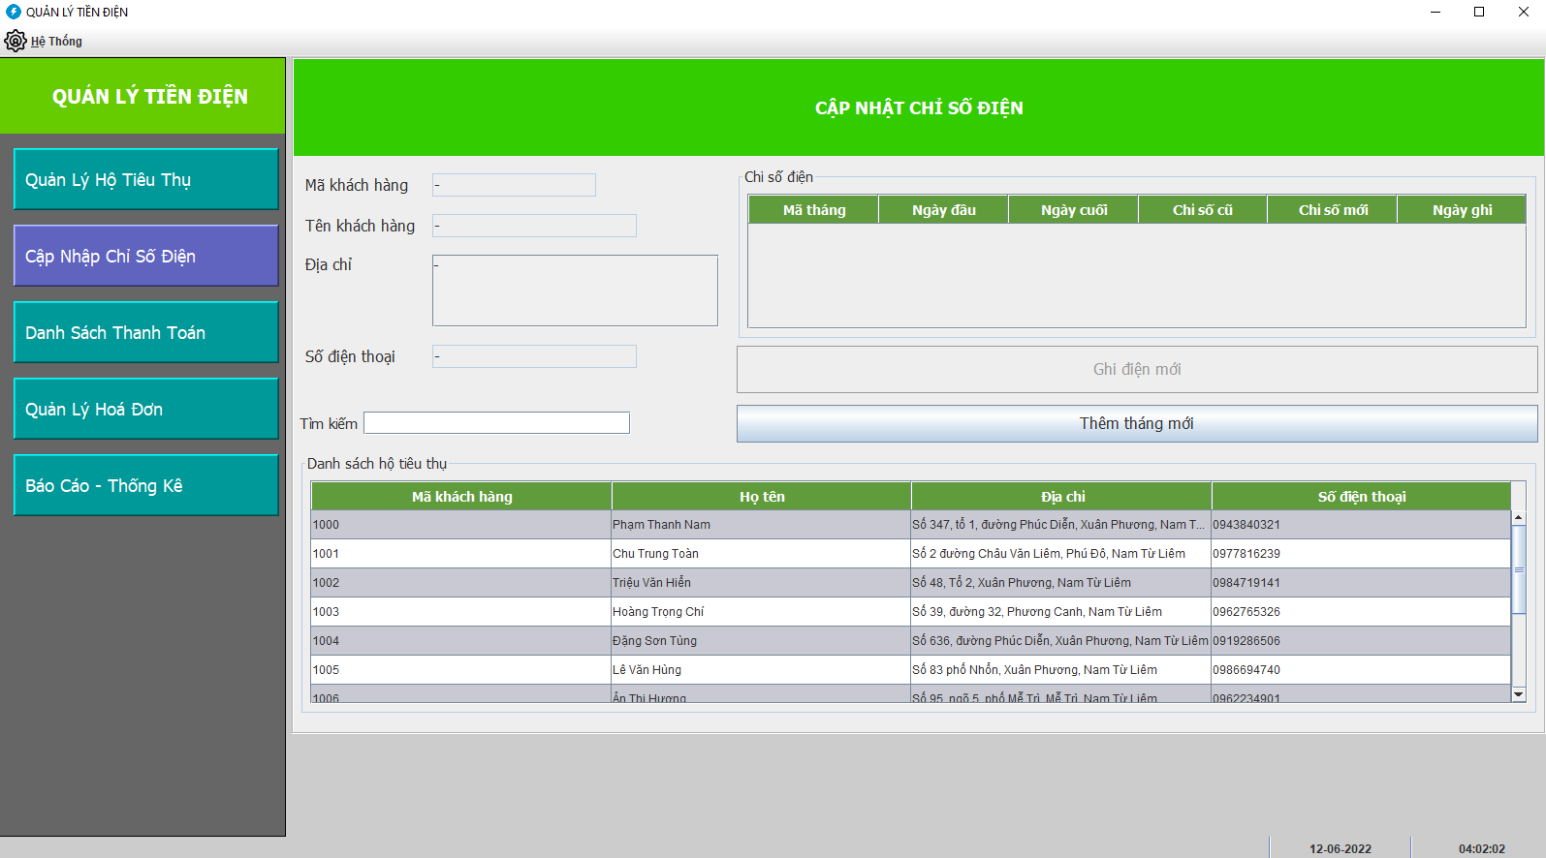***4. Cập nhật chỉ số điện***

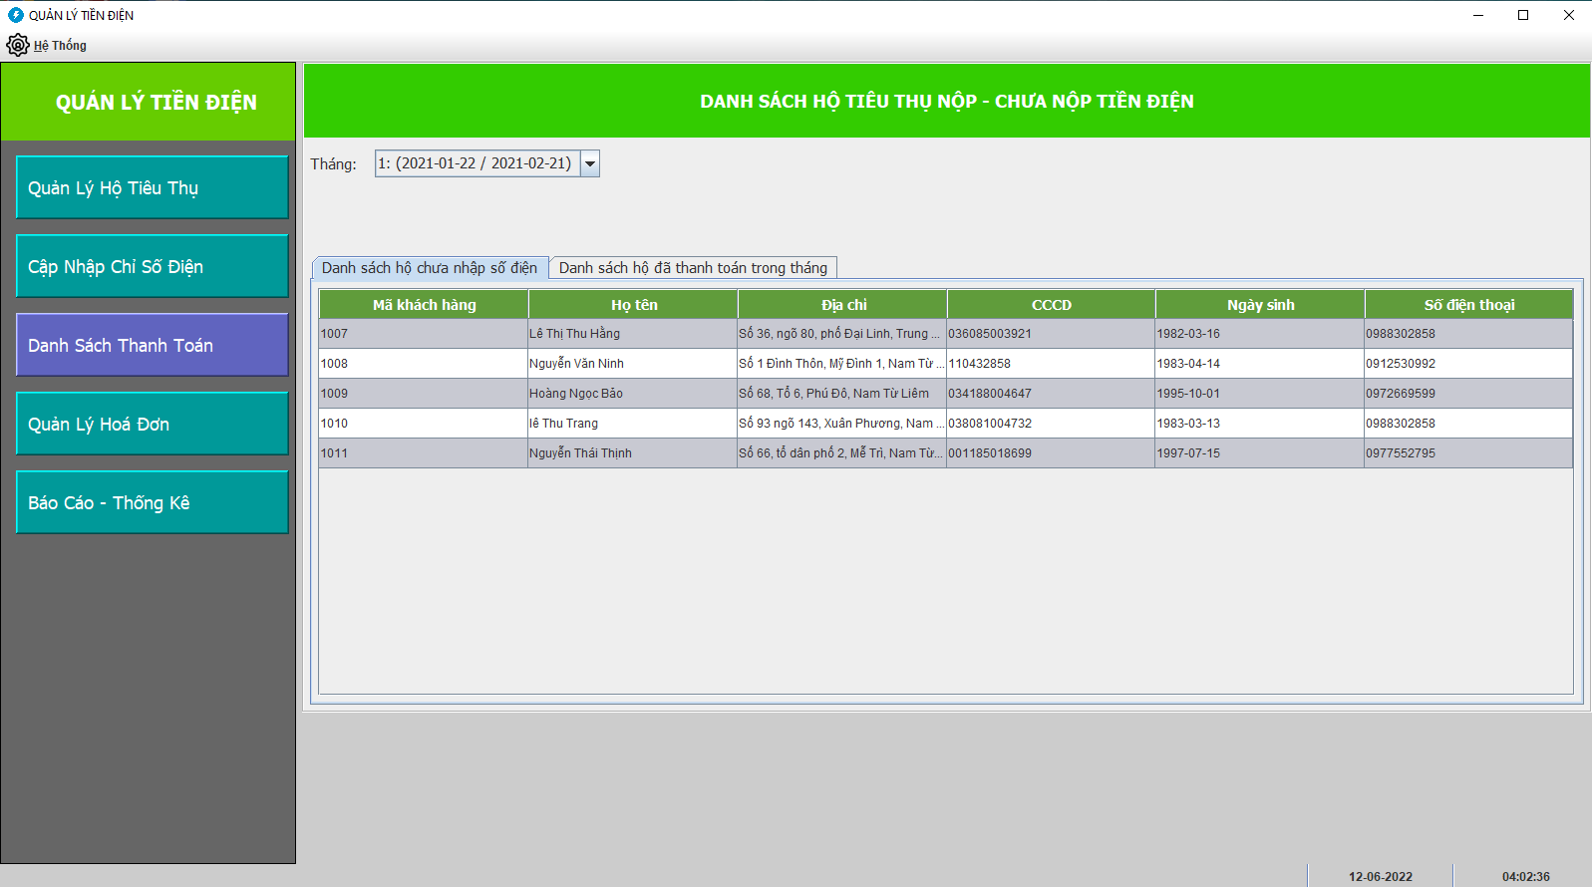

***5. Danh sách thanh toán***

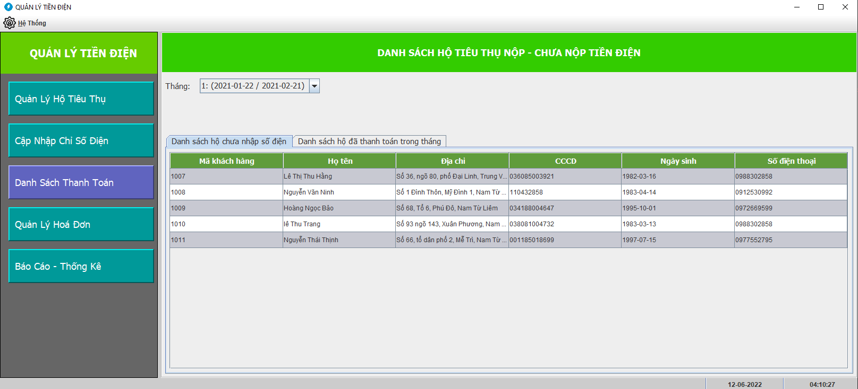

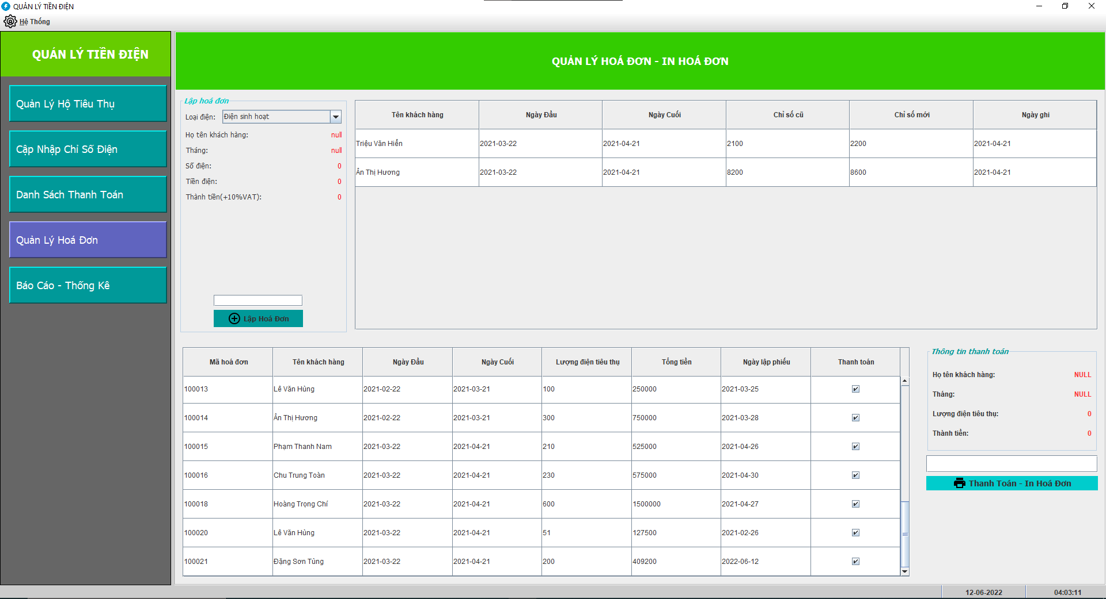***6. Quản lý hóa đơn***

***7. Báo cáo -Thống kê***

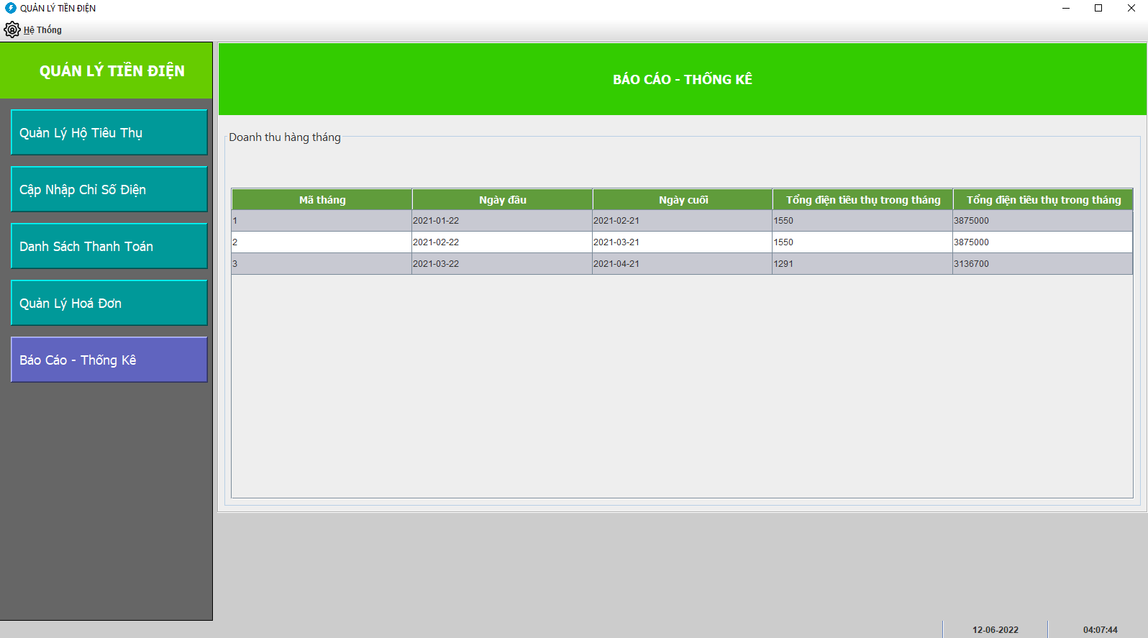

KẾT LUẬN VÀ BÀI HỌC KINH NGHIỆM

1. Nội dung đã thực hiện.

* Phân tích nội dung cần thực hiện, các chức năng, dữ liệu liên quan để xây dựng hệ thống.
* Phân tích và đặc tả qua đó xác định những tác nhân, những use case của hệ thống.
* Áp dụng các kiến thức các thuật toán cùng ngôn ngữ lập trình java để áp dụng hoàn thành các chức năng như yêu cầu của hệ thống.
* Áp dụng giao diện đồ họa GUI vào thiết kế giao diện, form của hệ thống.
* Thành thạo Collections, bắt lỗi xử lý ngoại lệ, đọc lưu dữ liệu vào file, thiết kế giao diện hệ thống.
* Phân chia công việc giữa các thành viên theo khả năng lập trình đảm bảo kết quả được thống nhất, hiệu quả.
* Sau bài tiểu luận các thành viên trong nhóm rút ra được những bài học:
* Tổ chức, phân chia công việc sao cho phù hợp với mỗi người mà vẫn đảm bảo tính hiệu quả và thống nhất cho bài tiểu luận.
* Học hỏi, giúp đỡ nhau trong việc hoàn thành chương trình hệ thống.
* Tổ chức một cách liên kết, trao đổi, họp để phân chia công việc cũng như bàn cách giải quyết khi gặp vấn đề trong việc xây dựng hệ thống.

2. Hướng phát triển.

Qua việc xây dựng và phát triển hệ thống lần này nhóm chúng em nhận thấy việc phân tích cũng như định hướng cho phần mềm theo yêu cầu đòi hỏi các thành viên phải tìm hiểu kĩ cũng như đóng góp, xây dựng theo đúng hướng chức năng của người dùng, về cách thức xây dựng hệ thống bám sát theo những kiến thức đã học được ở bộ môn. Ban đầu sau khi nhận đề tài chúng em gặp khó khăn trong việc xác định những công việc cần làm và phân chia với các thành viên sao cho phù hợp nhất nhưng sau một thời gian các thành viên trong nhóm thảo luận, trao đổi cũng như đóng góp ý kiến nhóm đã xác định được hướng đi cần thiết để xây dựng hệ thống sao cho hiệu quả nhất. Sau khi hoàn thiện hệ thống tất cả các thành viên trong nhóm đã hiểu hơn về phần thiết kế giao diện đồ họa cũng như biết các bước cần thiết từ khâu lên ý tưởng đến xây dựng hệ thống hoàn chỉnh. Do khả năng lập trình còn một số hạn chế cũng như việc chênh lệch trong khả năng lập trình giữa các thành viên trong nhóm nên không tránh khỏi những sai sót trong hệ thống. Kính mong thầy cô và các bạn có thể đóng góp ý kiến để nhóm chúng em có thể khắc phục những tồn tại và phát triển hệ thống được bảo đảm hơn!

TÀI LIỆU THAM KHẢO  
[1] Nguyễn Bá Nghiễn; Lập trình java; NXB thông tin và truyền thông 2018.  
[2] https://www.javatpoint.com/java-tutorial  
[3] https://teamvietdev.com/huong-dan-lap-trinh-java-swing-voi-ung-dungquan-ly-hoc-vien/